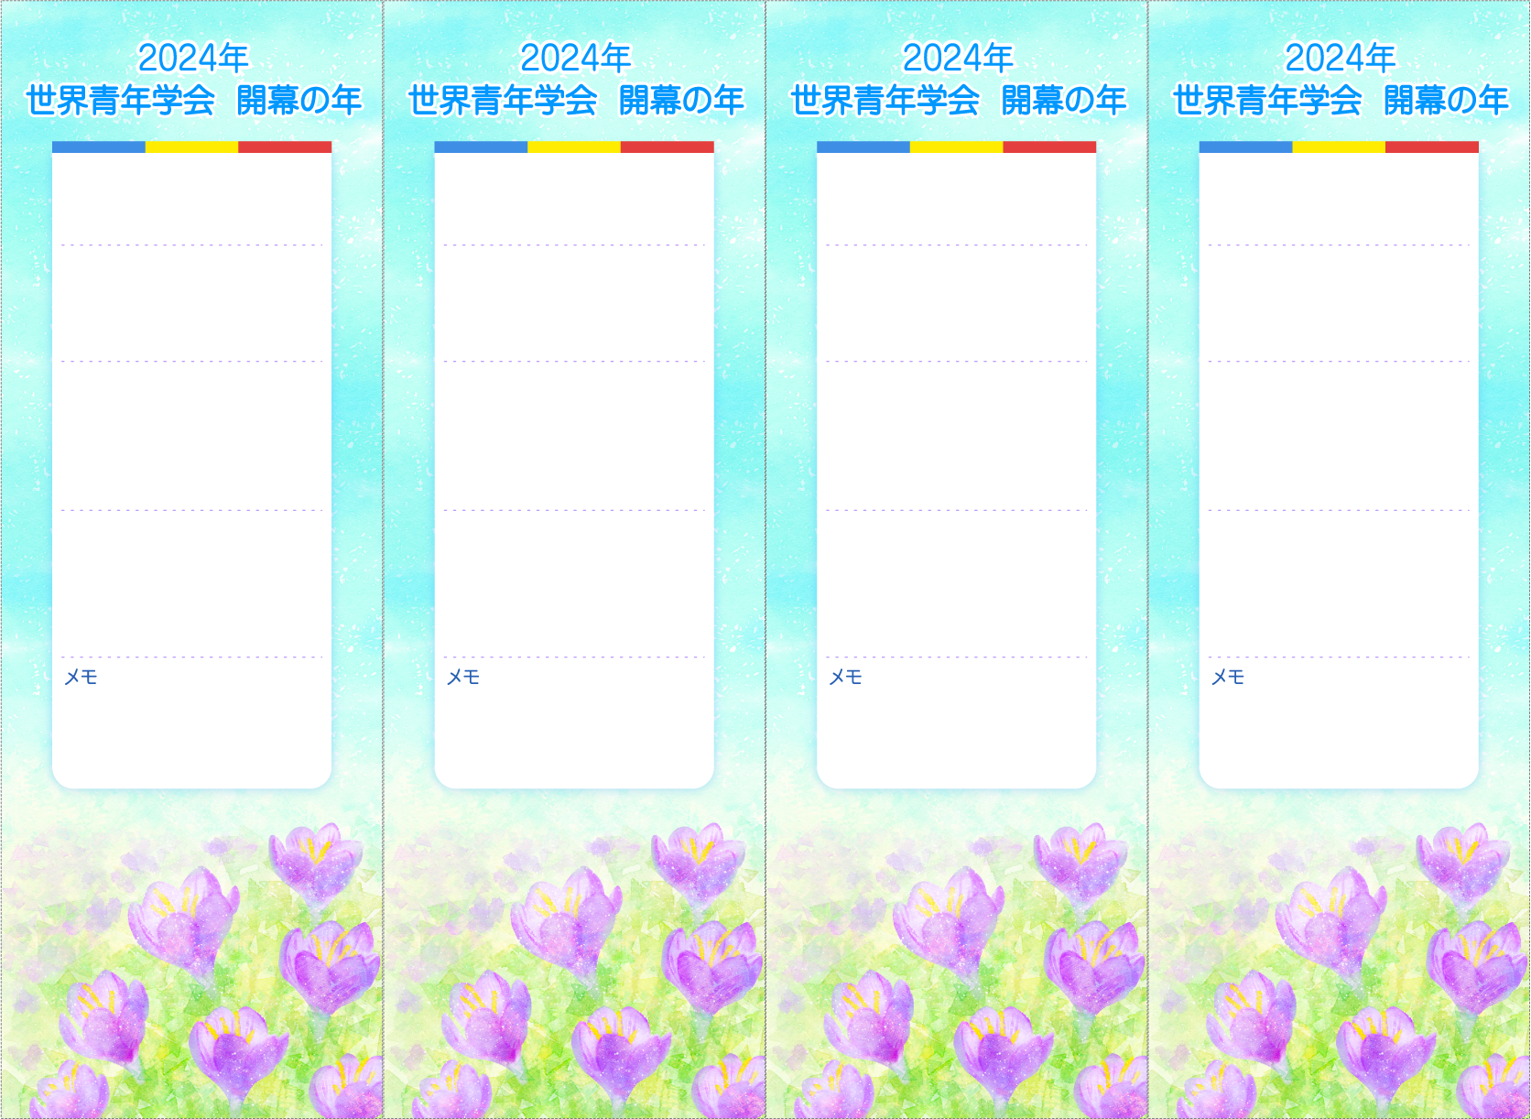

＊＊＊＊＊＊＊

＊＊＊＊＊＊＊

＊＊　＊＊　様

＊＊＊＊座談会

＊＊　＊＊　様

＊＊＊＊座談会

＊＊＊＊座談会

＊＊＊＊座談会

＊＊　＊＊　様

＊＊　＊＊　様

2月＊＊日（＊）＊＊：＊＊〜

2月＊＊日（＊）＊＊：＊＊〜

2月＊＊日（＊）＊＊：＊＊〜

2月＊＊日（＊）＊＊：＊＊〜

2月＊＊日（＊）＊＊：＊＊〜

2月＊＊日（＊）＊＊：＊＊〜

2月＊＊日（＊）＊＊：＊＊〜

月＊＊日（＊）＊＊：＊＊〜

2月＊＊日（＊）＊＊：＊＊〜

＊＊＊＊＊＊＊

＊＊＊＊＊＊＊

＊＊＊＊＊＊＊

＊＊＊＊＊＊＊

＊＊＊＊＊＊＊

＊＊＊＊＊＊＊

＊＊＊＊＊＊＊

＊＊＊＊＊＊＊

＊＊＊＊＊＊＊

＊＊＊＊＊＊＊